SMC Barricade 7904 WBRA ADSL modem/router
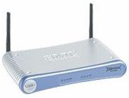Barricade
Deze modem/router verbind het netwerk in Bruniqel met het internet.
- Quick Install Guide
- Manual
- Support op SMC website
- Configureren: http://192.168.2.1

